

ESTADO DE SERGIPE

MUNICÍPIO DE ARACAJU

CÂMARA MUNICIPAL DE ARACAJU

# INDICAÇÃO Nº /2020

Autoria: Vereador Seu Marcos

Senhor Presidente:

Considerando as constantes queixas dos moradores da Rua Hormezinda dos Santos próximo à casa 615, no Bairro Jardim Centenário, no que se refere à Conserto de Vazamento:

Indico à Mesa, nos termos regimentais e após ouvido o Plenário, que sejam solicitadas ao Senhor Carlos Fernandes de Melo Neto, Diretor – Presidente da Deso, providências para o Conserto de Vazamento na mencionada via.

Palácio Graccho Cardoso, Aracaju, 10 de junho de 2020.

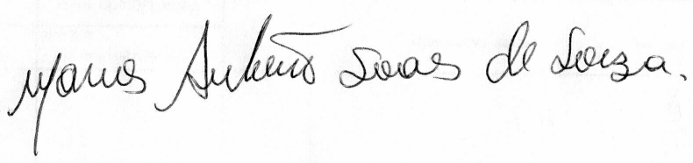

VEREADOR SEU MARCOS

**Pça: Olímpio Campos, 74 – CENTRO CEP. 49010-010 Fone (079) 3179-8000 Fax (079) 214-5700**